Budapesti Gazdasági Szakképzési Centrum Pestszentlőrinci Technikum
1184 Budapest Hengersor 34.

Vizsgaremek
  - SkillBuddies
Konzulens tanár: Készítette:
Kovács Árpád Novák Eszter
Pallaga Pál Szabó Hubertusz
Tartalom
1 Bevezetés 3
1.1 Téma megfogalmazása 4
1.2 A felhasznált ismeretek 4
1.3 A felhasznált szoftverek 5
2 Felhasználói dokumentáció 5
2.1 Rendszerkövetelmények 6
2.1.1 Hardver követelmények 6
2.1.2 Szoftver követelmények 7
2.2 3. A program telepítése 9
2.3 A program használatának a részletes leírása 12
3 Fejlesztői dokumentáció 15
3.1 Az alkalmazott fejlesztői eszközök 16
3.2 Adatmodell leírása 16
3.3 Részletes feladatspecifikáció, algoritmusok 22
3.4 Tesztelési dokumentáció 23
3.4.1 Email validáció tesztelés 23
3.4.2 Hiányos email cím elutasítása 24
3.4.3 Extrém hibás email („bolondbiztos” teszteset) 25
3.4.4 Normál és extrém tesztesetek összefoglalása 26
3.4.5 Feltárt hibák, hiányosságok 26
3.4.6 MESSAGE VALIDÁCIÓ TESZTELÉSE 27
3.4.7 Részletes tesztesetek 27
3.4.8 Üres vagy szóközös üzenet elutasítása 28
3.4.9 Extrém hosszú üzenet (500+ karakter) 29
3.4.10 Hibás típus (null vagy szám) 29
3.4.11 Normál és extrém tesztesetek táblázata 30
3.4.12 Tesztelési módszerek 30
3.4.13 Részletes integrációs tesztesetek 32
3.4.14 Az összes skill lekérdezése 32
3.4.15 Felhasználók listájának lekérdezése + kiválasztott felhasználó skilljei 33
3.4.16 Integrációs teszt — normál és extrém tesztesetek 34
3.4.17 Tesztelési módszerek 35
4 Összefoglalás 36
4.1 Önértékelés 37
4.2 Továbbfejlesztési lehetőségek 37
5 Felhasznált irodalom 37
6 Fejlesztői napló 38

Bevezetés

Téma megfogalmazása
A SkillBuddies témáját azért választottam, mert napjainkban sokan szeretnének új készségeket tanulni, azonban nem mindenki engedheti meg magának a drága, fizetős kurzusokat. A probléma valós, hiszen rengeteg fiatal és felnőtt keres elérhető, közösség-alapú tanulási lehetőségeket, ahol nemcsak tanulhatnak, hanem másokat is segíthetnek. Sokan rendelkeznek hasznos tudással, de nincs platform, ahol ezt megoszthatnák vagy hasznosíthatnák mások számára. A SkillBuddies ezt a hiányt szeretné pótolni egy olyan tudásmegosztó felület létrehozásával, ahol az emberek kölcsönösen taníthatják egymást különböző témákban, például programozás, nyelvtanulás vagy művészet területén. A digitális oktatás és az önfejlesztés iránti igény folyamatosan növekszik, ami indokolttá teszi egy ilyen webes alkalmazás létrehozását. Sok felhasználó elveszik a fizetős kurzusok és oktatóvideók kínálatában, miközben egy személyesebb, közösségi alapú megoldást keres. A SkillBuddies egy barátságos, könnyen kezelhető felületet biztosít, ahol a tudásmegosztás mindenki számára elérhető. A probléma azért is valós, mert a mai világban a tudás nem mindig hozzáférhető mindenki számára, különösen a fiatalabb korosztály számára. A projekt célja, hogy hidat képezzen a tanulni vágyók és a tudással rendelkező emberek között. Bár léteznek hasonló platformok, a legtöbb fizetős vagy nem magyar nyelvű, így nehezen használható hazai felhasználók számára. A SkillBuddies célja, hogy egyszerű, felhasználóbarát módon tegye lehetővé a tudáscserét, ösztönözve az önfejlesztést és az együttműködést. A téma időszerű, hiszen a közösségi tanulás egyre népszerűbb világszerte, és a technológia fejlődése lehetővé teszi az ilyen típusú rendszerek széleskörű használatát. A fejlesztés során fontos szempont volt, hogy az oldal motiválja a felhasználókat a tanulásra, valamint mások segítésére. Összességében a projekt valódi társadalmi igényt elégít ki, mivel támogatja a tudás megosztását, az önfejlesztést és a közösségi tanulás élményét.

A felhasznált ismeretek
A projekt megvalósítása során többféle informatikai és szoftverfejlesztési ismeretet alkalmaztunk.
A felhasználói felület kialakításához HTML és CSS technológiákat használtunk, amelyek segítségével átlátható, esztétikus és reszponzív megjelenést valósítottunk meg.
A dinamikus működés, valamint a komponensalapú felépítés kialakításához a React JavaScript könyvtárat alkalmaztuk.
Az adatok tárolását és kezelését MySQL adatbázis segítségével valósítottuk meg, ahol táblákat hoztunk létre, kapcsolatokat definiáltunk, valamint lekérdezéseket készítettünk az adatok feldolgozásához.
A programozási feladatok során C# nyelvet alkalmaztunk a logikai műveletek, adatfeldolgozás és háttérfolyamatok megvalósítására.
A fejlesztés során verziókezelési, hibakeresési, dokumentációkészítési, valamint szoftvertervezési alapismereteket is használtunk.

A felhasznált szoftverek
A projekt elkészítése során az alábbi fejlesztői és együttműködést támogató szoftvereket használtuk:
- Visual Studio – C# alapú fejlesztéshez, fordításhoz és hibakereséshez.
- Visual Studio Code – webes felület fejlesztéséhez (HTML, CSS, React).
- XAMPP – helyi szerverkörnyezet biztosításához és teszteléshez.
- MySQL Workbench – adatbázis tervezéséhez, kezeléséhez és lekérdezések futtatásához.
- GitHub Desktop – verziókezeléshez és a forráskód biztonságos mentéséhez.
- Trello – feladatok tervezéséhez, ütemezéséhez és nyomon követéséhez.
- Microsoft Teams – csapaton belüli kommunikációhoz és egyeztetésekhez.
- Discord – gyors kommunikációhoz és online megbeszélésekhez.

Felhasználói dokumentáció
A SkillBuddies egy webalapú tudásmegosztó platform, amely lehetőséget biztosít a felhasználók számára, hogy különböző területeken segítséget kérjenek vagy segítséget nyújtsanak egymásnak. A rendszer célja, hogy közösségi alapon támogassa a tanulást és a készségfejlesztést, legyen szó hobbi tevékenységekről vagy iskolai tantárgyakról, akár általános iskolai, középiskolai vagy egyetemi szinten.

A platform használatához a felhasználóknak regisztrálniuk kell, amelyet követően saját profilt hozhatnak létre, megadhatják készségeiket, valamint csatlakozhatnak különböző beszélgetésekhez (chatekhez). A rendszer lehetőséget biztosít üzenetküldésre, értékelések készítésére, valamint a felhasználók közötti együttműködésre.

A webes alkalmazás mellett egy asztali adminisztrációs felület is készült, amelyen keresztül a rendszergazdák kezelhetik a felhasználók által beküldött ticketeket, valamint moderálhatják a felhasználói profilokat és jogosultságokat.

A SkillBuddies célközönsége minden olyan felhasználó, aki nyitott a közösségi tanulásra, szeretne új készségeket elsajátítani, vagy meglévő tudását mások számára is elérhetővé kívánja tenni.

Rendszerkövetelmények

Hardver követelmények
Minimális hardverkövetelmények
Az alkalmazás az alábbi hardverkonfigurációval már biztonságosan futtatható:
- Processzor: Intel Core i3 (6. generáció) vagy azzal egyenértékű AMD processzor
- Memória: 4 GB RAM
- Háttértár: Legalább 1 GB szabad tárhely
- Grafikus vezérlő: Integrált grafikus kártya
- Kijelző: Minimum 1280×720 felbontás
- Perifériák: Billentyűzet és egér
- Internetkapcsolat: Szükséges (adatbázis- és szerverkapcsolathoz)
Ajánlott hardverkövetelmények
A kényelmesebb használat és gyorsabb működés érdekében az alábbi konfiguráció javasolt:
- Processzor: Intel Core i5 vagy AMD Ryzen 5
- Memória: 8 GB RAM vagy több
- Háttértár: SSD meghajtó, legalább 5 GB szabad hellyel
- Grafikus vezérlő: Integrált vagy dedikált grafikus kártya
- Kijelző: Full HD (1920×1080) felbontás
- Perifériák: Billentyűzet, egér
- Internetkapcsolat: Stabil, szélessávú kapcsolat

Szoftver követelmények
- Operációs rendszerek
Az alkalmazás az alábbi operációs rendszereken futtatható:
- Microsoft Windows 10 (64 bit) – minimális verzió
- Microsoft Windows 11 (64 bit) – ajánlott verzió
A program Windows környezetre lett fejlesztve és tesztelve, más operációs rendszereken (Linux, macOS) nem támogatott.
- Szükséges szoftverkomponensek
A program működéséhez az alábbi szoftverek és környezetek szükségesek:
- .NET 6.0 Runtime / SDK
  - A WPF asztali alkalmazás futtatásához és fejlesztéséhez szükséges
  - Verzió: 6.0 vagy újabb
- Node.js
  - A webes backend szerver futtatásához
  - Verzió: 18.x LTS vagy újabb
- npm (Node Package Manager)
  - A frontend és backend függőségek telepítéséhez
  - A Node.js telepítésével együtt érkezik
- Webböngésző
  - A webes felület használatához
  - Ajánlott böngészők: Google Chrome, Microsoft Edge
  - Verzió: aktuális stabil kiadás
- Adatbázis-kezeléshez szükséges szoftverek
- MySQL Server
  - Az alkalmazás adatainak tárolására
  - Verzió: 8.0 vagy újabb
- MySQL Workbench
  - Az adatbázis kezelésére és ellenőrzésére
  - Verzió: 8.0 vagy újabb
- XAMPP
  - Helyi fejlesztői környezet biztosítására
  - Verzió: 8.x
  - Tartalmazza a MySQL adatbázis-szervert
- Fejlesztőkörnyezetek (nem kötelező, de ajánlott)
- Visual Studio 2022
  - A WPF asztali alkalmazás fejlesztéséhez
  - .NET desktop development csomag szükséges
- Visual Studio Code
  - A webes frontend és backend fejlesztéséhez
  - Ajánlott kiegészítők: JavaScript, Node.js támogatás

3. A program telepítése
Az Admin Panel alkalmazás a weboldalunkról érhető el. Az alkalmazást kizárólag olyan felhasználók számára készítettük, akik Admin vagy annál magasabb (Owner) jogosultsággal rendelkeznek. A letöltéshez és használathoz szükséges, hogy egy ilyen jogosultságú felhasználói fiókkal jelentkezzünk be.
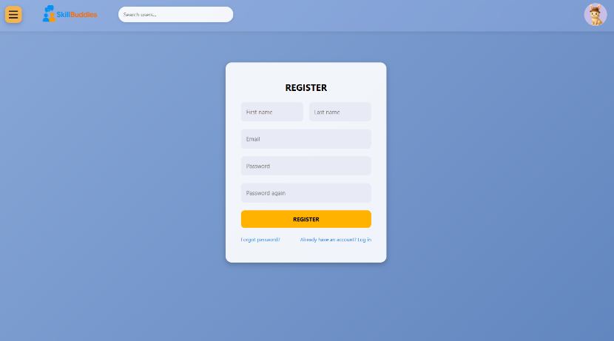
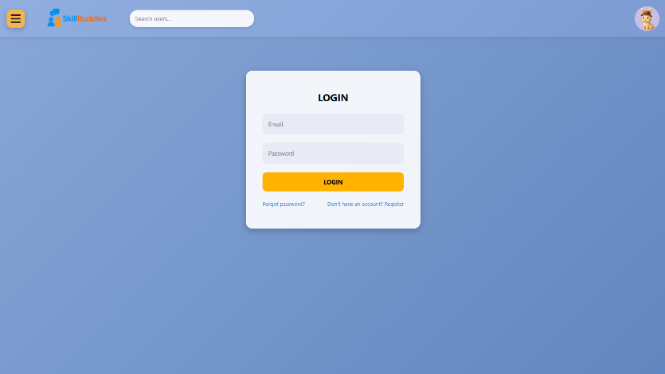
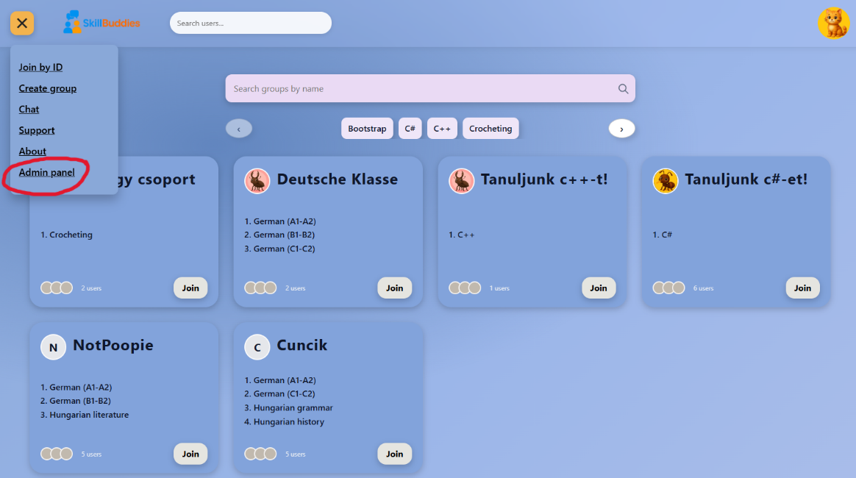
A fö oldalon találunk egy lenyíló menüt (Navbar) ahol megjelenik egy „Admin panel” felirat. Miután rákattintunk ez átnavigál minket egy másik oldalra.
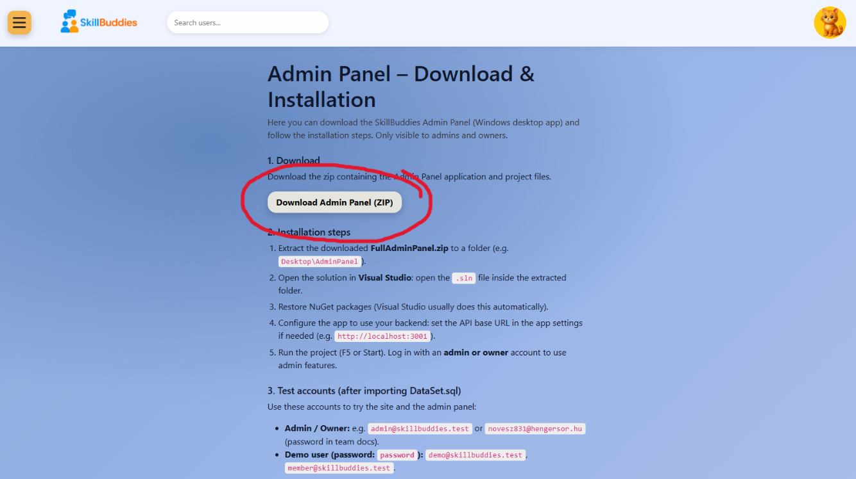
Az oldalunk Angolul lett elkészítve így itt egy angol nyelvü instrukciót látunk. Az is fel van tüntetve ha probléma lenne mit érdemes megcsinálni és egy két próba adat a teszteléshez. Nyomjunk rá a „Download Admin Panel (ZIP)” gombra.
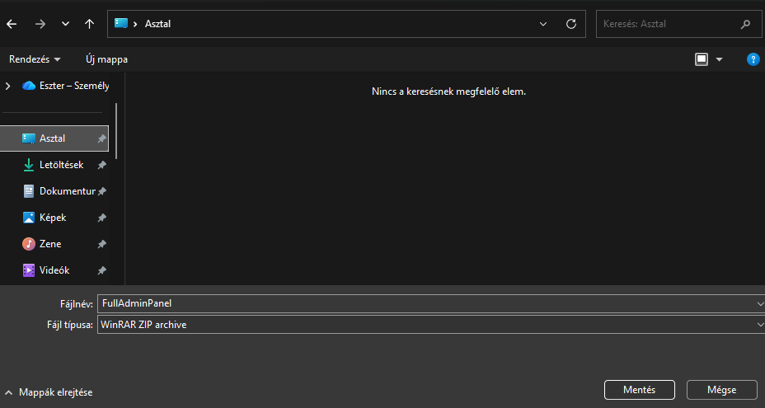
Ezután valahová elmentjük ahol számunkra kényelmes.
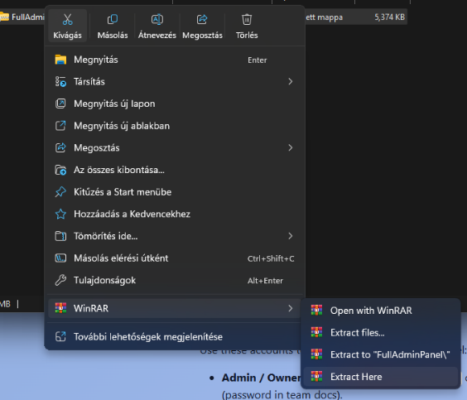
Miután kicsomagoltuk a zip-filet azután belépünk a „FullAdminPanel” mappába és elindítjuk az „adminPanel” programot. Hagyjuk hogy végig fusson és miután ez készen van használhatjuk is az Admin Panel-ünket. Amikor szükseg van rá csak keressen rá a windows keresöben hogy „adminPanel” és máris újra használhatja.
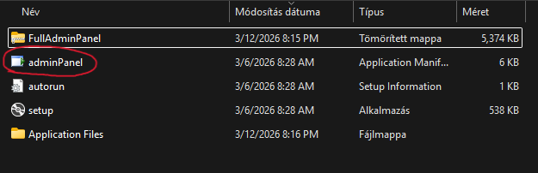
További képek:
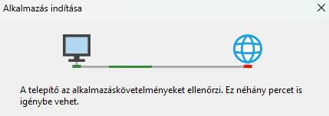
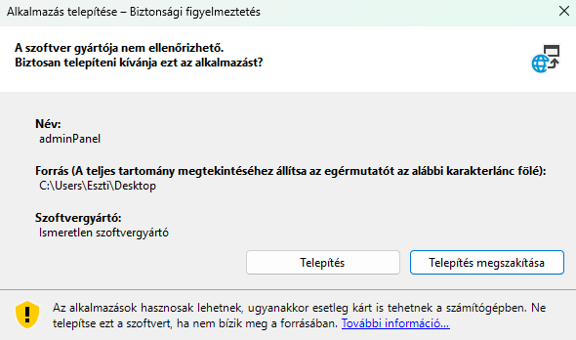
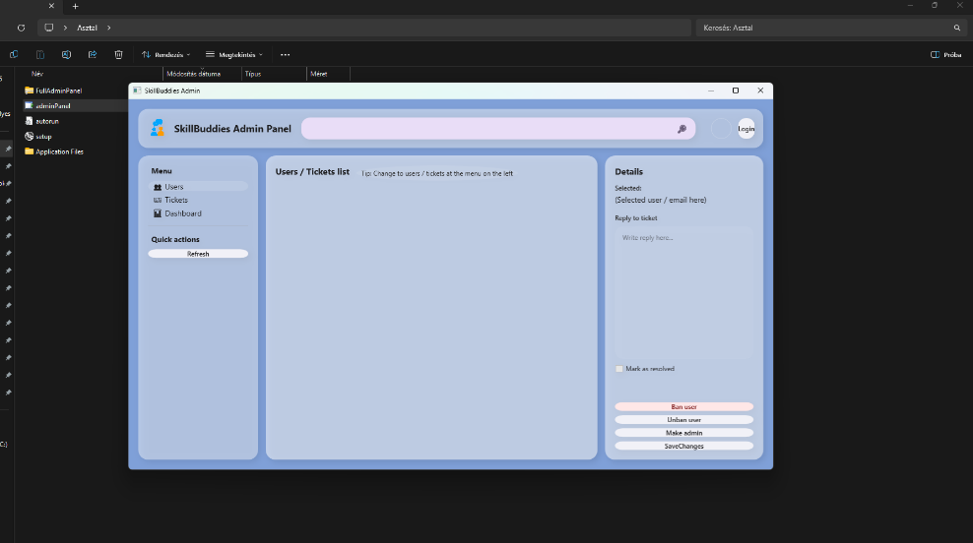
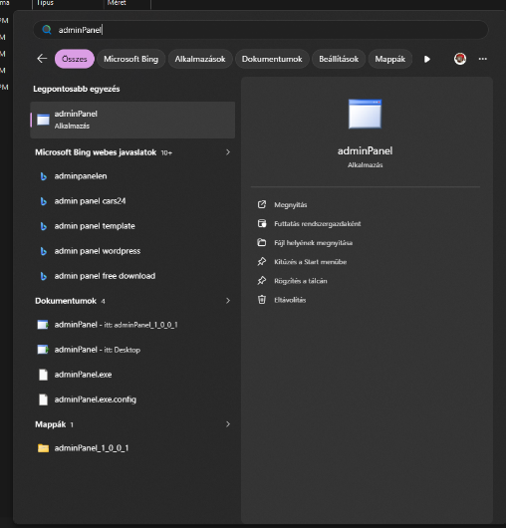

A program használatának a részletes leírása
Bevezetés
A SkillBuddies egy olyan alkalmazás, amelynek célja, hogy a felhasználók közötti együttműködést segítse különböző készségek megosztása és fejlesztése révén. A rendszer lehetőséget biztosít arra, hogy a felhasználók új ismereteket sajátítsanak el, illetve saját tudásukat másokkal megosszák. A program használata során a felhasználók profilokat hozhatnak létre, megadhatják készségeiket, valamint kapcsolatba léphetnek más felhasználókkal.
A program elindítása
A program használatához szükséges egy internetkapcsolattal rendelkező eszköz, valamint egy böngészőprogram, például Google Chrome vagy Mozilla Firefox. A felhasználó a böngésző megnyitását követően az alkalmazás webcímének beírásával éri el a rendszert. A kezdőképernyő automatikusan betöltődik, ahol a felhasználó áttekintheti az elérhető funkciókat. Amennyiben a program helyi környezetben fut, a használat előtt el kell indítani a háttérszolgáltatásokat, majd a felhasználói felületet, ezt követően a böngészőben meg kell nyitni a megfelelő helyi címet.
A kezdőképernyő áttekintése

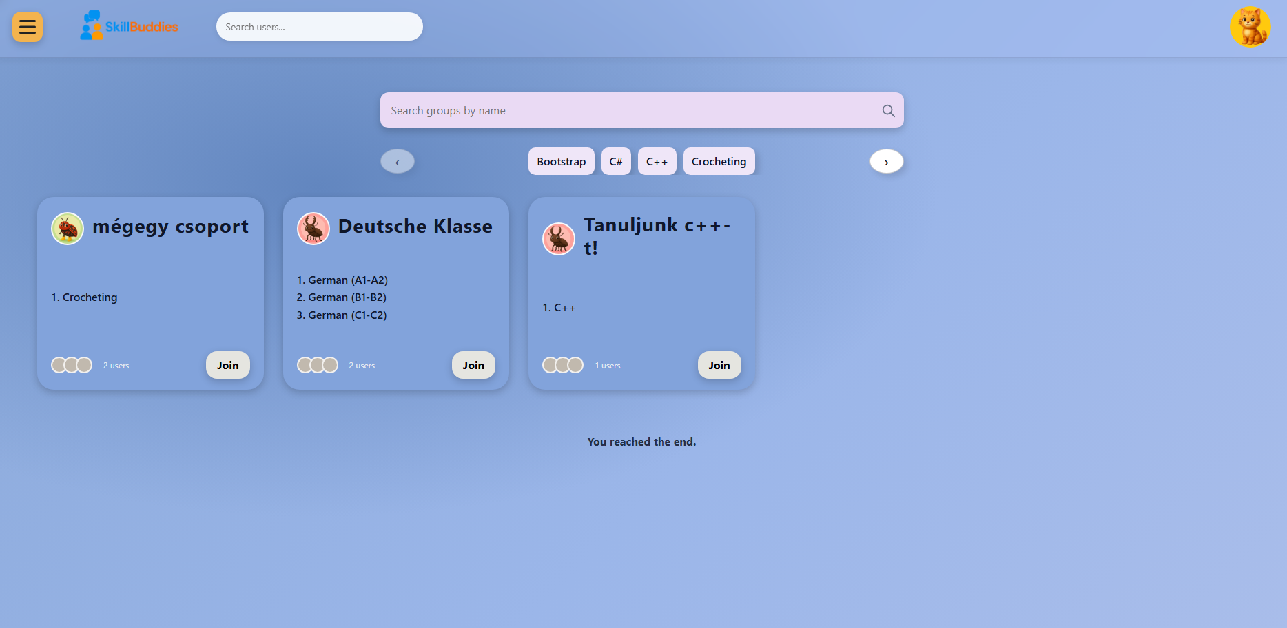
A kezdőképernyő a rendszer fő belépési pontja, amely áttekintést nyújt a program működéséről. A felhasználó itt találja meg a navigációs elemeket, amelyek segítségével a különböző funkciók elérhetők. A kezdőoldalon általában megtalálhatók a bejelentkezési és regisztrációs lehetőségek, valamint a rendszer rövid bemutatása.
Regisztráció és bejelentkezés
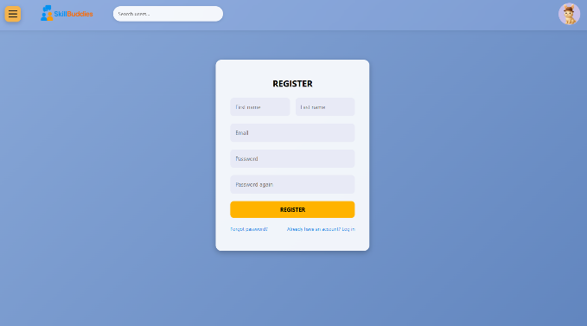
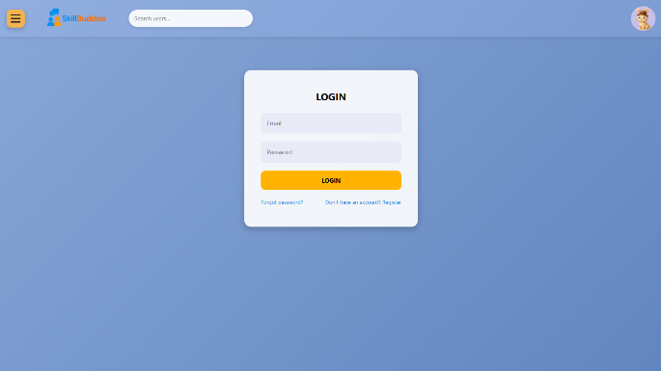
A rendszer használatához első lépésként regisztráció szükséges. A regisztráció során a felhasználónak meg kell adnia a szükséges adatokat, például felhasználónevet, e-mail címet és jelszót. Az adatok megadását követően a rendszer létrehozza a felhasználói fiókot, amely lehetővé teszi a további funkciók használatát.
A regisztrációt követően a felhasználó bejelentkezhet a rendszerbe az e-mail címe és jelszava megadásával. Sikeres bejelentkezés után a felhasználó hozzáfér a személyes profiljához és a rendszer további szolgáltatásaihoz.
Profil kezelése
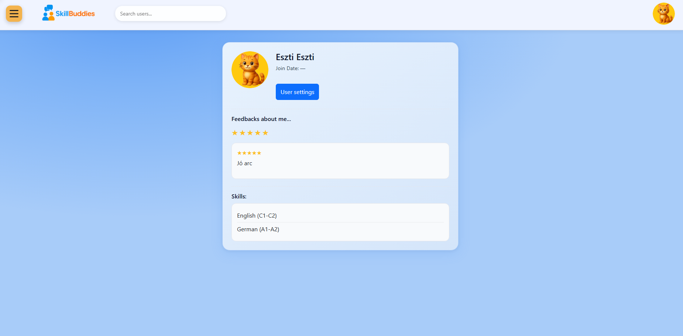
A profil fontos szerepet tölt be a rendszer működésében, mivel itt kerülnek tárolásra a felhasználó adatai és készségei. A profil szerkesztése során a felhasználó megadhatja saját készségeit, profilképet, illetve módosíthatja a jelszavát. A pontosan kitöltött profil segíti a többi felhasználót abban, hogy megfelelő partnert találjanak az együttműködéshez.
Készségek kezelése
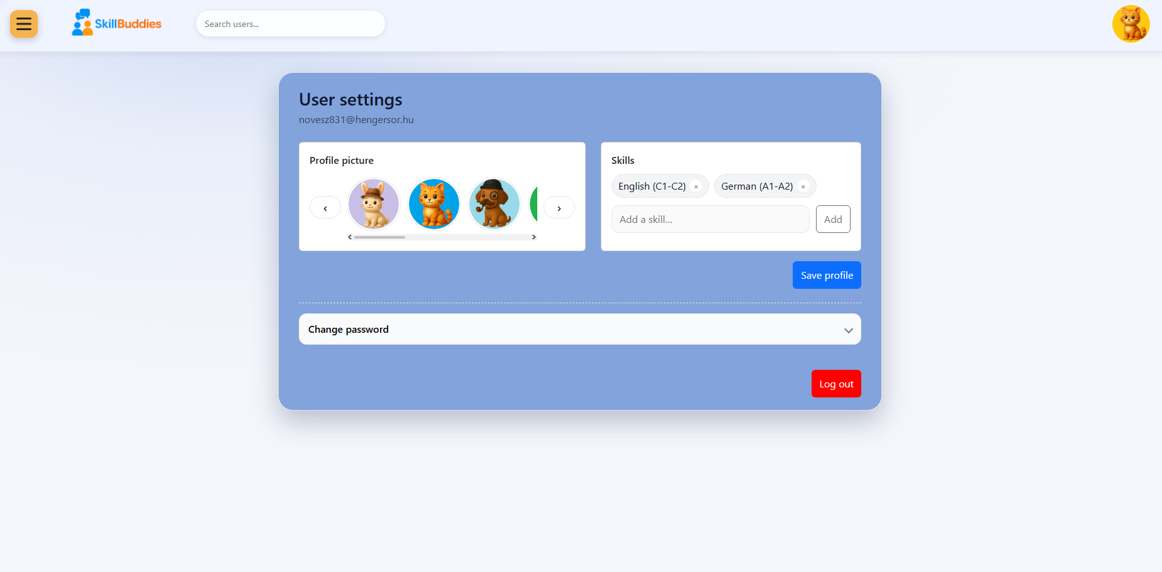
A készségek kezelése a rendszer egyik központi eleme. A felhasználók lehetőséget kapnak arra, hogy új készségeket adjanak hozzá profiljukhoz, valamint módosítsák vagy töröljék a meglévőket. A készségek segítségével a rendszer képes kapcsolatot teremteni az azonos vagy kiegészítő érdeklődésű felhasználók között. A készségek pontos és részletes megadása elősegíti a hatékonyabb együttműködést.
Felhasználók keresése
A rendszer lehetőséget biztosít más felhasználók keresésére is. A keresés során a felhasználó kulcsszavak megadásával találhat olyan személyeket, akik rendelkeznek az adott készségekkel. A találati lista alapján a felhasználó kiválaszthatja a számára megfelelő személyt, és megtekintheti annak profilját.
Kapcsolatfelvétel
A kapcsolatfelvétel a kiválasztott felhasználó profilján keresztül történik. A rendszer lehetőséget biztosít üzenet küldésére vagy más formában történő kapcsolat kezdeményezésére. Ez lehetővé teszi a felhasználók közötti kommunikációt és együttműködés kialakítását. A kapcsolatfelvétel célja lehet közös tanulás, tapasztalatcsere vagy konkrét feladatok megoldása.
Kijelentkezés
A használat befejezésekor a felhasználó kijelentkezhet a rendszerből a megfelelő menüpont kiválasztásával. Ez különösen fontos közös használatú eszközök esetén, mivel biztosítja a személyes adatok védelmét.

Fejlesztői dokumentáció

Az alkalmazott fejlesztői eszközök
A SkillBuddies alkalmazás fejlesztése során több különböző szoftvereszköz és technológia került felhasználásra, amelyek együttesen biztosítják a rendszer működését, valamint a fejlesztés hatékonyságát és átláthatóságát.
A kliensoldali fejlesztés során a React JavaScript könyvtár került alkalmazásra, amely lehetővé teszi a komponensalapú felépítést és az interaktív felhasználói felület kialakítását. A React használata elősegíti a kód újrafelhasználhatóságát, valamint a felület dinamikus frissítését. A felhasználói felület megjelenítéséhez HTML és CSS technológiák kerültek felhasználásra.
A fejlesztési folyamat során a Visual Studio Code integrált fejlesztői környezet került használatra, amely hatékony eszközöket biztosít a kód szerkesztéséhez, hibakereséshez és futtatásához. A verziókezelés Git segítségével történt, a projekt forráskódja pedig a GitHub platformon került tárolásra, amely lehetővé tette a változások nyomon követését és a projekt biztonságos mentését.
A felhasználói felület megtervezéséhez a Figma tervezőeszköz került alkalmazásra. A Figma segítségével előzetes felület-tervek (designok) készültek, amelyek meghatározták az alkalmazás megjelenését és felhasználói élményét. Ez hozzájárult a konzisztens és átlátható felhasználói felület kialakításához.
A projekt során a felhasználói profilokhoz tartozó képek előállításához mesterséges intelligencián alapuló képgeneráló eszköz került felhasználásra. Ez lehetővé tette egységes stílusú és gyorsan előállítható profilképek használatát az alkalmazásban.
A fejlesztés során felhasznált külső könyvtárak és modulok nyílt forráskódú licencek alatt érhetők el, amelyek lehetővé teszik azok jogszerű felhasználását. Ezek a modulok elősegítették a fejlesztési folyamat felgyorsítását, valamint a gyakori funkciók hatékony megvalósítását.
A dokumentáció elkészítéséhez szövegszerkesztő alkalmazás került használatra, amely biztosította a strukturált és jól áttekinthető dokumentum létrehozását.

Adatmodell leírása
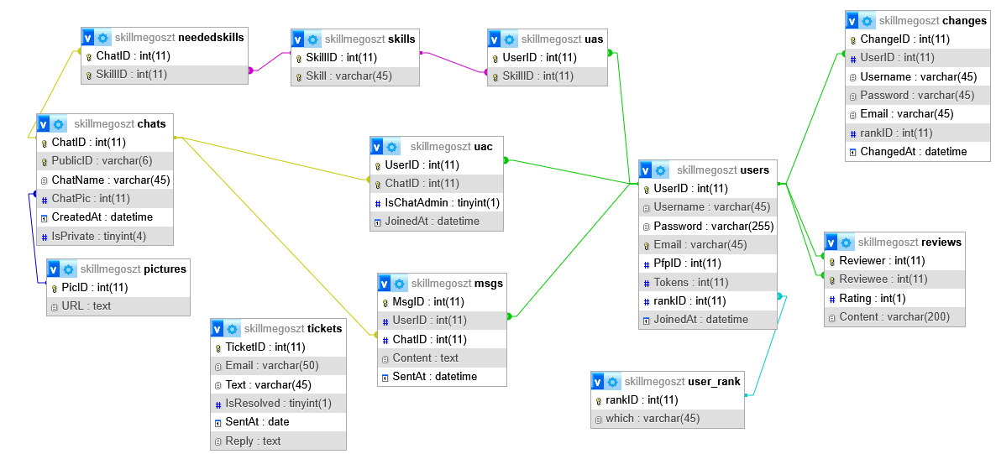
CHATS TÁBLA (chats)

ChatID INT(11)
INT egész szám típus
maximum 11 számjegy hosszúságú
Elsődleges kulcs, egyedileg azonosítja a chatet

ChatName VARCHAR(45)
VARCHAR változó hosszúságú szöveg
maximum 45 karakter
A chat neve

ChatPic VARCHAR(45)
VARCHAR szöveg típus
maximum 45 karakter
A chat képének elérési útja vagy fájlneve

CreatedAt DATETIME
DATETIME dátum és idő
A chat létrehozásának időpontja

Kapcsolatok
chats.ChatID kapcsolódik msgs.ChatID mezőhöz, egy chathez több üzenet tartozhat
chats.ChatID kapcsolódik uac.ChatID mezőhöz, egy chatben több felhasználó lehet

MSGS TÁBLA (msgs)

MsgID INT(11)
INT egész szám típus
maximum 11 számjegy
Elsődleges kulcs, az üzenet egyedi azonosítója

UserID INT(11)
INT egész szám típus
maximum 11 számjegy
Idegen kulcs, a felhasználót azonosítja
Kapcsolódik users.UserID mezőhöz

ChatID INT(11)
INT egész szám típus
maximum 11 számjegy
Idegen kulcs, a chatet azonosítja
Kapcsolódik chats.ChatID mezőhöz

Content TEXT
TEXT hosszú szöveg tárolására szolgál
Az üzenet tartalma

SentAt DATETIME
DATETIME dátum és idő
Az üzenet elküldésének időpontja

Kapcsolatok
msgs.ChatID kapcsolódik chats.ChatID mezőhöz
msgs.UserID kapcsolódik users.UserID mezőhöz

UAC TÁBLA (uac)

UserID INT(11)
INT egész szám típus
maximum 11 számjegy
Idegen kulcs, a felhasználót azonosítja
Kapcsolódik users.UserID mezőhöz

ChatID INT(11)
INT egész szám típus
maximum 11 számjegy
Idegen kulcs, a chatet azonosítja
Kapcsolódik chats.ChatID mezőhöz

IsChatAdmin TINYINT(1)
TINYINT kis egész szám
1 logikai értékként használjuk
0 nem admin
1 admin

JoinedAt DATETIME
DATETIME dátum és idő
A belépés időpontja

Kapcsolatok
A users és chats táblák között sok-sok kapcsolatot valósít meg
Egy felhasználó több chathez tartozhat
Egy chathez több felhasználó tartozhat
users:
UserID INTEGER (11 hossz) - felel a felhasználók szám alapú azonosításáért
Username VARCHAR(45 hossz) - A felhasználók felhasználó nevéért felel
Password VARCHAR(45 hossz) - Felhasználók jelszava
Email VARCHAR(45 hossz) - A felhasználók email címe
Tokens INTEGER (11 hossz) - A felhasználók által microekonóia jellegű kredit rendszer fizetőeszközéért felel
rankID INTEGER (11 hossz) - a felhasználók éppeni rankjáért felel (külső kulcs a user_rank tábla felé)
user_rank:
rankID INTEGER (11 hossz) - a rankok azonosítója
which VARCHAR (45 hossz) - A rankok neve
changes:
ChangeID INTEGER (11 hossz) - a változtatások azonosítója
{UserID INTEGER (11 Hossz)
Username VARCHAR(45 hossz)
Password VARCHAR(45 hossz)
Email VARCHAR(45 hossz)
rankID INTEGER (11 hossz)
} - Ezek a mezők egyenesen a users táblából nyer adatokat mikor abban a tábla egyik rekordjában változtatás történik
ChangedAt DATETIME (default: NOW()) - a változtatás időpontját menti (alapból most)
reviews:
Reviewer INTEGER (11) - Az értékelő ID-ja (külső kulcs a users tábla felé, azon belül a UserID mezőre)
Reviewee INTEGER (11) - Az értékelt ID-ja (külső kulcs a users tábla felé, azon belül a UserID mezőre)
Rating INTEGER (1) - 1-5-ig értékelés a Reviewee felé irányult értékelés
Tartalom - VARCHAR (200) az értékelés tartalma

Skills tábla
SkillID – integer(11)
A skillek egyedi azonosítója.
Skill – varchar(45)
A skill neve (pl. programozás, design).
Összekötések :
SkillID -> neededskills.SkillID

UAS tábla
UserID – integer(11)
A felhasználó azonosítója.
SkillID – integer(11)
A felhasználóhoz tartozó skill azonosítója.
Összekötések:
UserID -> chenges.UserID
SkillID -> skills.SkillID

neededskills tábla
ChatID – integer(11)
A chat azonosítója.
SkillID – integer(11)
Az adott chathez szükséges skill.
Összekötések:
ChatID -> chtas.ChatID
SkillID -> skills.SkillID

Részletes feladatspecifikáció, algoritmusok

2025-10-18, 2025-10-20 backend megírása:
-users táblából minden vagy ID alapján rekord lekérdezése
-user rekord létrehozása, adatai frissítése
-értékelések lekérdezése, új hozzáadása, meglévő változtatása, törlése
-kézségek felhasználónkét lekérése, az összes kézségek kiíratása, userhez készségeket hozzáadása
-ticket-ek írásának lehetősége
-user rangok változtatása
-Tokenek változtatásának lehetősége
-új chatek létrehozása, lekérése (összes, userenként, random sorrendbe x mennyiségűt), chathez csatlakozni, távozni chatből, chatbe admin tenni, chat adatait változtatni, chatet törölni
-üzenetet írni, módosítani, törölni, chat alapján az összes üzenetet lekérni
2025-11-03, 2025-11-04 backend tesztelése és javítása:
-review delete átírása, hogy a kötőtáblából is megfelelően töröljön
2025-11-05 a legutóbbi adatbázis változás (2025-11-04) alapján backend megjavítása és tesztelése és login api
2025-11-10 Adatbázis változás utáni korrigálás a backendbe

Tesztelési dokumentáció

Email validáció tesztelés

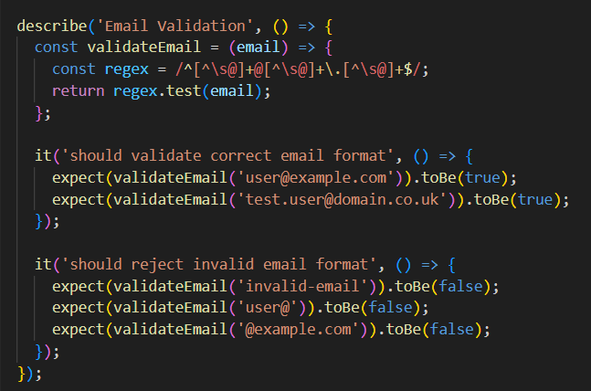
A tesztelt függvény célja ellenőrizni, hogy egy bemenetként kapott email cím formailag megfelel-e az alapvető követelményeknek.
A függvény:
const validateEmail = (email) => {
const regex = /^[^\s@]+@[^\s@]+\.[^\s@]+$/;
return regex.test(email);
};
Ez a regex biztosítja, hogy:
- legyen felhasználónév rész,
- tartalmazzon @ jelet,
- legyen domain rész,
- szerepeljen . a domain végén,
- ne legyen benne szóköz.

Részletes tesztesetek
Érvényes email cím elfogadása

Felhasználói tevékenység
A felhasználó megad egy rendes, hétköznapi email címet:
- user@example.com
- test.user@domain.co.uk

Program reakciója
A validáció sikeres, mivel minden feltétel teljesül.

Kapott üzenet / eredmény
A függvény true-t ad vissza.

Teendő
Nincs teendő — az email cím helyes.

Hiányos email cím elutasítása

Felhasználói tevékenység
A felhasználó fél email címet ad meg:
- user@

Program reakciója
A domain rész hiányzik → validáció sikertelen.

Kapott üzenet / eredmény
A függvény false értéket ad vissza.
Felhasználó felé közölt tipikus hibaüzenet:
„Kérjük, adjon meg érvényes email címet.”

Teendő
Az email címet ki kell egészíteni.

Extrém hibás email („bolondbiztos” teszteset)

Felhasználói tevékenység
A felhasználó olyan szöveget ír be, ami egyáltalán nem email:
- invalid-email

Program reakciója
A regex azonnal hibát talál (nincs @, nincs domain).

Kapott üzenet / eredmény
A függvény false értéket ad vissza.

Teendő
A felhasználónak rendes email címet kell megadnia.

Normál és extrém tesztesetek összefoglalása

Normál tesztesetek
Bemenet | Elvárt eredmény
user@example.com | true
test.user@domain.co.uk | true

Extrém (bolondbiztos) tesztesetek
Bemenet | Elvárt eredmény | Megjegyzés
invalid-email | false | nincs @
user@ | false | nincs domain
@example.com | false | nincs névrész
user@domain | false | nincs pont

Feltárt hibák, hiányosságok

A regex túl egyszerű
Nem képes kezelni például:
- plusz előtag: user+tag@gmail.com
- IDN domainek
- dupla pont problémák: user@domain..com

Nincs magyarázó hibakód
A függvény csak true/false értéket ad vissza — nem tudjuk, miért hibás.

Nincs veszélyes karakter ellenőrzés
Pl. HTML tagek vagy speciális karakterek.
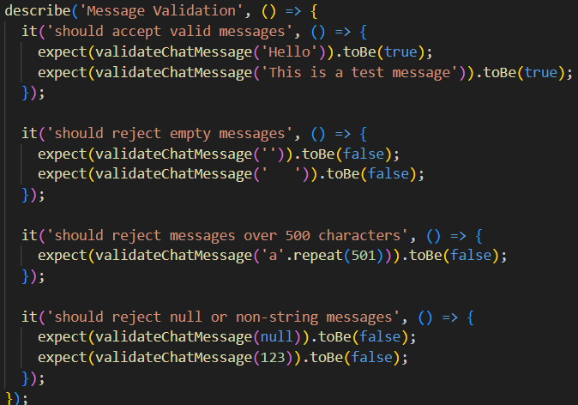

MESSAGE VALIDÁCIÓ TESZTELÉSE
A tesztelt függvény célja egy chat-üzenet helyességének vizsgálata:
- nem lehet üres,
- nem lehet csak szóköz,
- maximum 500 karakter lehet,
- string típusúnak kell lennie.
A tesztek:
validateChatMessage('Hello')
validateChatMessage('')
validateChatMessage(' '.repeat(1))
validateChatMessage('a'.repeat(501))
validateChatMessage(null)
validateChatMessage(123)

Részletes tesztesetek

Érvényes üzenet elfogadása

Felhasználói tevékenység
A felhasználó normális üzenetet ír:
- "Hello"
- "This is a test message"

Program reakciója
Minden feltétel teljesül → üzenet érvényes.

Kapott üzenet
A függvény true értéket ad.

Teendő
Nincs — az üzenet elküldhető.

Üres vagy szóközös üzenet elutasítása

Felhasználói tevékenység
A felhasználó üres chat üzenetet küld:
- ""
- " "

Program reakciója
A rendszer hibás üzenetként kezeli.

Kapott kimenet
false

Teendő
A felhasználónak tartalmat kell beírnia.

Extrém hosszú üzenet (500+ karakter)

Felhasználói tevékenység
A felhasználó 501 karakterből álló üzenetet küld.

Program reakciója
A hossz túllépi a limitet → elutasítás.

Kapott kimenet
false

Teendő
Rövidíteni kell az üzenetet.

Hibás típus (null vagy szám)

Felhasználói tevékenység
A felhasználó (vagy a programhiba) nem string típusú üzenetet küld.

Program reakciója
A validáció azonnal elutasítja.

Kimenet
false

Teendő
API vagy kliensoldali hibakezelés.

Normál és extrém tesztesetek táblázata

Normál esetek
Bemenet | Eredmény
"Hello" | true
"This is fine" | true

Extrém esetek
Bemenet | Eredmény | Megjegyzés
"" | false | üres üzenet
" " | false | csak szóköz
"a".repeat(501) | false | hosszlimitet átlépi
null | false | rossz típus
123 | false | rossz típus

Feltárt hibák

Nem vizsgál tiltott karaktereket
HTML, SQL injection stb.

Boolean visszatérési érték → kevés információ
Nem derül ki, miért hibás.

Tesztelési módszerek

Fekete-doboz tesztelés
A teszteket úgy írtuk, hogy csak a bemenet és a kimenet számítson.

Fehér-doboz tesztelés
Mivel ismert volt:
- az email regex szerkezete,
- a message hosszlimit,
- a logika működése,
így célzottan írtunk határérték teszteket.
INTEGRÁCIÓS TESZT — SKILLS WORKFLOW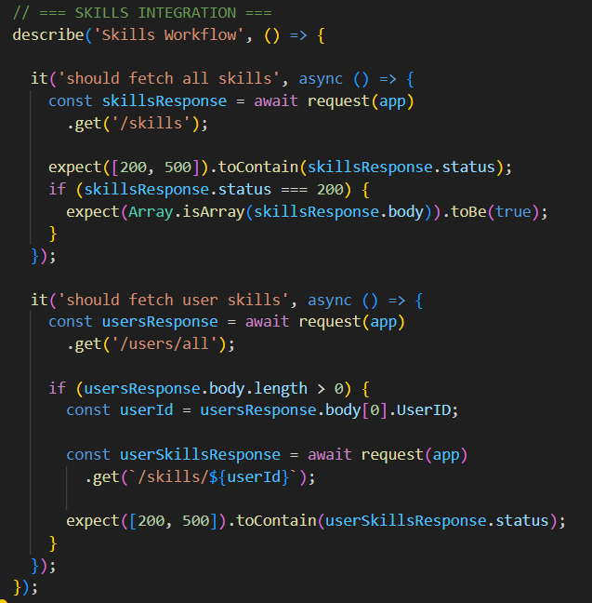
Ez a teszt már nem egyetlen függvényt vizsgál, hanem több API végpont összehangolt működését.
Ezért nevezzük integrációs tesztnek — az alkalmazás különböző moduljai együtt dolgoznak.
A cél:
- tesztelni, hogy az /skills és a /users/all végpontok működnek-e,
- ellenőrizni, hogy egy felhasználóhoz valóban lekérhetőek-e a skilljei,
- megnézni, hogy a backend megfelelően kommunikál az adatbázissal.
A kód, amit elemezni fogunk:
describe('Skills Workflow', () => {

it('should fetch all skills', async () => {
const skillsResponse = await request(app)
.get('/skills');

expect([200, 500]).toContain(skillsResponse.status);
if (skillsResponse.status === 200) {
expect(Array.isArray(skillsResponse.body)).toBe(true);
}
});

it('should fetch user skills', async () => {
const usersResponse = await request(app)
.get('/users/all');

if (usersResponse.body.length > 0) {
const userId = usersResponse.body[0].UserID;

const userSkillsResponse = await request(app)
.get(`/skills/${userId}`);

expect([200, 500]).toContain(userSkillsResponse.status);
}
});

});

Részletes integrációs tesztesetek

Az összes skill lekérdezése

Felhasználói tevékenység
A kliens egy GET kérést küld:
GET /skills

Program reakciója
Az alkalmazás:
- meghívja az adatbázisban Skills táblát,
- beolvassa az összes skill adatot,
- JSON formában visszaküldi.

Teszt elvárása
A teszt nem feltételez 100%-os sikerességet, ezért:
- 200 OK vagy 500 INTERNAL SERVER ERROR elfogadható (különösen fejlesztői környezetben),
- ha 200 a státusz, akkor a response body-nak tömbnek kell lennie.

Teendők
- Ha 200 → minden OK
- Ha 500 → adatbázis hiba, logolni kell

Felhasználók listájának lekérdezése + kiválasztott felhasználó skilljei
Ez egy összetett integrációs teszt: két API hívást köt össze.

Felhasználói tevékenység
- A kliens lekéri az összes felhasználót:
GET /users/all
- Ha létezik legalább 1 felhasználó, akkor lekéri az első felhasználó skilljeit:
GET /skills/{UserID}

Program reakciója
1. lépés – /users/all
- a backend előveszi az Users táblát,
- visszaadja a felhasználókat.
2. lépés – /skills/{UserID}
- a backend lekérdezi az adott userhez tartozó skilleket,
- visszaad 200-at vagy hiba esetén 500-at.

Teszt elvárása
A válasz státuszkódjának meg kell egyeznie:
200 OK vagy 500 ERROR

Teendők
- 200 → usernek van skillje, működik az adatbázis-kapcsolat
- 500 → hibás user ID, adatbázis hiba vagy API hiba

Integrációs teszt — normál és extrém tesztesetek

Normál esetek
Teszteset | Várt eredmény
/skills válaszol 200-al | Az összes skill tömbben érkezik
/users/all ad vissza 1 vagy több usert | Az első user ID-ja lekérhető
/skills/{userId} 200-al válaszol | Userhez tartozó skill-ek listája megjelenik

Extrém (bolondbiztos) esetek
Bemenet / körülmény | Várt eredmény | Miért extrém?
Üres felhasználói lista | Teszt kihagyja a skill lekérést | Adatbázisban nincs user
/skills 500-at ad | Teszt elfogadja | DB vagy API hiba
/skills/{userId} 500-at ad | Teszt elfogadja | User nem létezik / DB hiba
Valótlan userId | 500 | Backend hibára fut
Ez tökéletesen lefedi a való életbeli problémákat.

A tesztelés során kiderült hibák

A teszt elfogadja a 200 és 500 válaszkódokat is
Ez egyszerre előny és hátrány:
- ✔ előny: fejlesztési környezetben nem bukik minden apró DB-hibán
- ❌ hátrány: a teszt nem deríti ki az éles hibákat, csak azt, hogy történt-e bármi válasz

A teszt NEM ellenőrzi a user-skillek típusát
Ha 200-at kap a /skills/{userId}, NEM nézi meg:
- hogy a body tömb-e,
- hogy a skill objektumok valósak-e.

Nincs ellenőrizve, hogy a user ID létezik
Ha /users/all ad vissza usert:
- nincs ellenőrizve, hogy az ID létezik a skills táblában,
- nincs hibakezelés,
- nincs adatkonzisztencia ellenőrzés.

Tesztelési módszerek

Fekete-doboz teszt
A teszt a rendszer:
- válasz státuszkódját,
- válasz tartalmának típusát,
vizsgálja, belső részletek nélkül.

Fehér-doboz teszt
Itt már ismerjük:
- a route-ok kapcsolódását,
- az adatbázis függőségeket,
- a két API összefolyását,
ezért célzottan integrációs útvonalakat tesztelünk.

Összefoglalás

Önértékelés
A projekt során kitűzött célunk egy olyan webes alkalmazás létrehozása volt, amely lehetővé teszi a felhasználók számára, hogy készségeiket megosszák, valamint más felhasználóktól tanuljanak. A fejlesztés eredményeként egy működőképes rendszer jött létre, amely támogatja a felhasználói profilok kezelését, a készségek megadását és a felhasználók közötti kapcsolatfelvételt.
Novák Eszter:
A fejlesztés során több kihívással is szembesültem. Nehézséget jelentett a frontend és a backend közötti kommunikáció megértése és helyes megvalósítása, valamint a React alapú felület felépítése. Ezeket a problémákat gyakorlással és a hibák elemzésével sikerült megoldani.
Pallaga Pál:
A munkamenetem a felelőségeim terén egyszerűnek találtam, az igazi kihívás számomra a frontendben rejlett mikor azon is dolgoztam, legfőképp annak a formázásában és a többiek munkájának kiegészítésében voltak nagyobb nehézségeim, mivel ezekben a terekben szebb munkát tudtak kiadni a kezükből, mint én.
Szabó Hubertusz:
A mestermunka elkészítése során a csapatmunkára vagyok a legbüszkébb , az elején voltak problémák de egy csapatként megtudtuk oldani. Nekem főképpen a frontend jelentett nehézséget de a sok gyakorlás után már minden problémám megszűnt és képes voltam működő képesre csinálni a feladatomat. De az is nagy segítség volt hogy ha bármi féle problémám volt a csapattársaimhoz fordultam.

Továbbfejlesztési lehetőségek
- Felhasználók letiltása / kijelölése
- Badgek bizonyos mérföldkövek elérése
- E-mail küldés hogyha válaszol a support
- Jobb felhasználo kezelés, név szűrés

Felhasznált irodalom
ChatGPT = képek generálása : https://chatgpt.com
Cursor = nagyobb kód esetén elrejtett hiba keresés segítség csapattárkódjának megértésében: https://cursor.com/agents
W3Schools = CSS, HTML, C#, JavaScript segítségek: https://www.w3schools.com
C# programozási segédlet és munkafüzet – Láposi Zoltán – Kiss Tibor: C# WPF segédlet

Fejlesztői napló
Novák Eszter:
Frontend fejlesztési napló

2025.09
Projekt tervezés, név kiválasztása és a rendszer designjának megtervezése Figma segítségével.

2025.10
A design véglegesítése és az alap oldalak létrehozása a frontend alkalmazásban.

2025.11
A főoldal (HomePage) és a navigációs sáv (Navbar) elkészítése.
UserSetting oldal implementálása.

2025.12
GroupCreator oldal elkészítése.
A főoldalon található kereső és szűrő funkció fejlesztése.

2026.01
GroupFinder oldal elkészítése.
Direkt címes csatlakozás megvalósítása.

2026.02
Profil oldal elkészítése.
Felhasználói értékelési rendszer (rating) implementálása.
Profilképek generálása AI segítségével.
A chat oldal javítása és funkcióinak véglegesítése.

2026.03
Dokumentáció elkészítése.
Prezentáció (PPT) készítése.
Hibakeresés és javítás.
Admin oldal fejlesztése és javítása.

Szabó Hubertusz:
2025.10.09
- Logó szerkesztése mesterséges intelligencia (AI) segítségével.
- A projekt arculatához szükséges logó elkészítése és finomítása AI-alapú eszközökkel, hogy modern és letisztult megjelenést biztosítson.

2025.10.29
- Létrehozott képek szerkesztése és körbevágása profilképekhez.
- A korábban generált képek optimalizálása, méretre vágása és kör alakú formázása, hogy megfeleljenek a felhasználói profilképek követelményeinek.

2025.11.04
- LoginPage alapok elkészítése a mintadokumentáció alapján.
- LoginPage.css létrehozása a dokumentációban meghatározott színpaletta felhasználásával.
Az oldal vizuális és funkcionális alapjainak kialakítása, valamint a stíluslap elkészítése a konzisztens megjelenés érdekében.

2025.11.04
· Regisztrációs felület létrehozása és összekapcsolása a LoginPage-el.
A felhasználói regisztrációhoz szükséges űrlap és logikai összekötés megvalósítása, hogy a két oldal együttműködő rendszert alkosson.

2025.11.05
· AboutPage oldal létrehozása.
· About.css elkészítése és az oldalhoz való összekapcsolása.
Az információs oldal kialakítása, amely bemutatja a projektet, valamint a hozzá tartozó stíluslap integrálása.

2025.11.10
· Reset Password oldal létrehozása és összekapcsolása a LoginPage-el.
A jelszó-visszaállítási funkció megvalósítása, amely biztonságos és felhasználóbarát módon integrálódik a bejelentkezési rendszerbe.

2025.11.13
· A LoginPage, RegisterPage és ResetPassword oldalak reszponzívvá tétele.
Az oldalak mobil- és asztali nézetre való optimalizálása, hogy minden eszközön megfelelő felhasználói élményt nyújtsanak.

2025.11.20
· Háttér elcsúszások javítása a reszponzivitás érdekében.
A vizuális hibák korrigálása, amelyek a különböző képernyőméreteken jelentkeztek, így biztosítva az egységes megjelenést.

2025.11.24
· AboutPage reszponzívvá tétele és a logó hozzáadása.
Az információs oldal teljes reszponzivitásának biztosítása, valamint a projekt logójának integrálása az arculat erősítése érdekében.

2026.01.22
· A chat felület alapjainak elkészítése
· A felhasználói skillek megjelenítésének implementálása

2026.02.10
· A „Leave” gomb működésének beállítása a csoportchatben
· A csoportban tartózkodó emberek listázásának megvalósítása
· Az üzenetek duplikációjának megszüntetése
Pallaga Pál:
Fejlesztési napló:
Adatbázis:
2025-09-11 adatbázis alapjának elkészítése (Users, changes, skills és kötő táblái)
2025-09-12 Adatbázis fejlesztés 2. alkalom (messages, chatek és kötő táblái)
2025-09-24 Site admin, és IsBanned tulajdonság A users táblába
2025-10-01 Site admin és IsBanned tualjdonság helyett új táblába userrank, ahol a 0-a sima user, az 1- az admin és a 2-a banned személy.
2025-10-08 msgs tábla "Kitol” és “ChatID” törölve, helyette a “uac” kötő táblába került egy “MsgID” ami külsőkölcs a msgs táblába a “MsgID”-re referálva
2025-10-15 Tickets tábla hozzáadva, a rankokból a userid kivéve, áttéve a rankID a usersbe
2025-10-17 chats, msgs, uac táblák régebbi jellegűre visszaállítása, mivel az újjabb verzió lekérési gondokat okozott volna
2025-11-04 reviews táblához tartozó "uar" tábla kitörlése, reviewer és reviewee mező hozzáadva
2025-11-10 support tábla elkülönítése, hogy ne kelljen bejelentkezve lenni a ticket készítéséhez, IsResolved és SentAt oszlop
2025-11-19 ChangeMade trigger megírása logolás érdekébe
2025-11-26 neededskills kötőtábla létrehozása
2026-01-21 képek táblába szedése
2026-01-22 hashelt jelszavak miatt az eddigi adatok javítása
2026-02-03 chatekhez nyílvános csatlakozási identifikáló mező felvétele
2026-03-01 tickets táblába Reply mező hozzáadva
2026-03-04 További példa adatok hozzáadva

Backend fejlesztés:
2025-10-18, 2025-10-20 backend alapjának megírása:
-users táblából minden vagy ID alapján rekord lekérdezése
-user rekord létrehozása, adatai frissítése
-értékelések lekérdezése, új hozzáadása, meglévő változtatása, törlése
-kézségek felhasználónkét lekérése, az összes kézségek kiíratása, userhez készségeket hozzáadása
-ticket-ek írásának lehetősége
-user rangok változtatása
-Tokenek változtatásának lehetősége
-új chatek létrehozása, lekérése (összes, userenként, random sorrendbe x mennyiségűt), chathez csatlakozni, távozni chatből, chatbe admin tenni, chat adatait változtatni, chatet törölni
-üzenetet írni, módosítani, törölni, chat alapján az összes üzenetet lekérni
2025-11-03, 2025-11-04 backend tesztelése és javítása:
-review delete átírása hogy a kötőtáblából is megfelelően töröljön
2025-11-05 a legutóbbi adatbázis változás (2025-11-04) alapján backend megjavítása és tesztelése és login api
2025-11-10 Adatbázis változás utáni korrigálás a backendbe
2026-01-07 Cookies megoldása (frontend is)
2026-01-22 jelszavak hashelése bcryptel
2026-01-22, 23, 26 websocket implementálása
2026-02-03 backend bugfix (users by chats) - statikus adat volt megadva tévesen
Frontend fejlesztés:
2025-11-05, 2025-11-06, 2025-11-10 Support page elkészítése
2025-11-13 about page háttérszín javítása
2025-11-20 register és login page kontrollerjeinek megírása
2025-12-02 Navbar-ba lenyíló menü
2026-01-07 Cookies megoldása (backend is)
Asztali alkalmazás:
2026-02-30, 2026-02-01 Asztali alkalmazás funkcionalitásának implementálása
2026-03-04 Asztali javítás

